### سه روش وجود دارد برای رفرش کردن کامپوننت های دیگر

1. تغییر state
2. ارسال متد به کامپوننت فرزند
3. رفرش کردن صفحه

<button onClick={refreshPage}>Click to reload!</button>

...

### صدا زدن کامپوننت فرزند در کامپوننت پدر وارسال متد به کامپوننت فرزند

const DutyList = () => {

 const [refresh, setRefresh] = useState(false)

 //گرفتن جواب سرور از  کامپوننت فرزند

    const responseData = (response) => {

        setResponseServer(response.data)

        var tag = <p>{response.data}</p>;

        dispatch(setTagAction(tag));

        dispatch(setTitleAction(response.data));

        dispatch(setShowDialogModalAction());

    }

    //بعد از ثبت ویرایش کامپوننت پدر را رفرش میکنیم

    const refreshListAfterUpdate = (param) => {

        setCurrentPage(1)

        setRefresh(~refresh)

    }

 //فرم ویرایش

    const editDutyForm = (id) => {

        var tag = <FormDutyEdit ID={id} parentChange={refreshListAfterUpdate} responseData={responseData} />;

        dispatch(setTagAction(tag));

        dispatch(setTitleAction("فرم ویرایش تسک"));

        dispatch(setShowDialogModalAction());

    }

State موجود درکامپوننت پدر

 const [refresh, setRefresh] = useState(false)

تغییر state در کامپوننت پدر

 //بعد از ثبت ویرایش کامپوننت پدر را رفرش میکنیم

    const refreshListAfterUpdate = (param) => {

        setCurrentPage(1)

        setRefresh(~refresh)

    }

کامپوننت فرزند

const FormDutyCreate = ({ parentChange, responseData }) => {

بعد از ثبت بصورت زیر اطلاعات را به کامپوننت پدر ارسال میکنیم

 const handleSubmit = async event => {

        var res = await CreateDuty(dataPass)

        responseData(res)

        parentChange(true)

    }

........................................

### روش کپی گرفتن از آبجکت

var dataPass = { ...duty }

.........................

### Switch Root

در فایل index.js

از BrowserRouter استفاده میکنیم

import React from 'react';

import ReactDOM from 'react-dom';

import App from './App';

import { Provider } from "react-redux";

import store from './Toolkit/store'

import ModalForm from './Components/Common/MasterModal';

import { BrowserRouter } from 'react-router-dom';

import Routine from './Components/Menu/Routine';

import { QueryClientProvider, QueryClient } from 'react-query';

import { ReactQueryDevtools } from 'react-query/devtools'

const queryClient = new QueryClient()

ReactDOM.render(

  <Provider store={store}>

    <QueryClientProvider client={queryClient}>

      <BrowserRouter>

        <App />

        <ModalForm />

      </BrowserRouter>

      <ReactQueryDevtools initialIsOpen={false} />

    </QueryClientProvider>

  </Provider>, document.getElementById('root')

);

.

در فایل App.js

دقت کن routine ها جایی است که دیتاها را نمایش میدهد که یک کامپوننت میباشد که در قسمت های پایین کدش گذاشتم

import React, { useState, useEffect } from "react";

import { useSelector, useDispatch } from "react-redux";

import { Container, Row, Col, Button } from "react-bootstrap";

import MainNav from "./Components/Menu/MainNav";

import Footer from './Components/Footer/Footer';

import Routine from './Components/Menu/Routine';

import Header from './Components/Header/Header';

import Routine2 from './Components/Menu/Routine2';

import MainModal from "./Components/Common/MainModal";

import MainContext from "./Components/Common/MainContext";

function App() {

  return (

    <>

      <MainContext.Provider

        value={{

          modalShow: modalShow,

          setComp: setComp,

          openModalMethod: openModalMethod,

          closeModalMethod: closeModalMethod,

        }}

      >

        <Container fluid>

          <Header />

          <Row>

            <Col md={12}>

              <MainNav />

            </Col>

          </Row>

          <Row style={{ padding: "0px 0px 75px 0px" }}>

            <Col md={12}>

              <Routine />

              <Routine2 />

            </Col>

          </Row>

          <Row>

            <Col md={12}>

              <Footer />

            </Col>

          </Row>

        </Container>

        <MainModal

          comp={comp}

          show={modalShow}

          onHide={() => setModalShow(false)}

        />

      </MainContext.Provider>

    </>

  );

}

export default App;

.

در فایل main.nav

ابتدا دیتا های منو را گرفته و سپس لینک ها را میسازیم

import React, { useEffect } from "react";

import { useSelector, useDispatch } from "react-redux";

import { NavLink, withRouter } from 'react-router-dom';

import { useQueryMenuList } from "../../ReactQuery/MenuQuery";

const MainNav = ({ match, history, location }) => {

    var { data = [], isLoading } = useQueryMenuList()

    const style_ul = {

        listStyleType: "none",

        margin: "20px 0px 20px 0px",

        backgroundColor: "black",

        padding: "9px"

    }

    const styleMenu = {

        display: "inline",

        with: "30px",

        borderRadius: "5px"

    }

    const styleForA = {

        padding: "8px",

        backgroundColor: "#dddddd",

        textDecoration: "none",

        borderRadius: "15px 0px 5px 0px",

        margin: "1px"

    }

    return (

        <ul style={style_ul}>

            <li className="menuLi" style={styleMenu}>

                <NavLink className={location.pathname === '/' ? "activeLink" : ""} style={styleForA} to="/"> خانه </NavLink>

            </li>

            {

                data.map((item, index) => (

                    <li className="menuLi" style={styleMenu}>

                        <NavLink className={location.pathname === `/${item.action}` ? "activeLink" : ""}

                        style={styleForA} to={`/${item.action}`}> {item.title} </NavLink>

                        </li>

                ))

            }

        </ul>

    );

};

export default withRouter(MainNav);

سیس در فایل routine.js

import React from "react";

import { Switch, Route } from "react-router-dom";

import { useLocation } from 'react-router-dom'

import Home from '../Home/Home';

import MenuList from "./MenuList";

import CreateAndEditMenuForm from "./CreateAndEditForm";

import ListRepeatTask from "../RepeatTask/ListRepeatTask";

import MainRepeatTask from "../RepeatTask/MainRepeatTask";

import MainDuty from "../Duty/MainDuty";

import DutyPart from "../DutyTask/DutyPart";

const Routine = () => {

    const location = useLocation();

    return (

        <Switch>

            <Route path="/Duty" component={MainDuty} />

            <Route path="/Menu" component={MenuList} />

            <Route path="/" exact component={Home} />

            <Route path="/RepeatTask" render={()=><ListRepeatTask typeTask={1}/>}  />

            <Route path="/CreateAndEditMenuForm/:id" component={CreateAndEditMenuForm} />

            <Route

                    path="/"

                    exact

                    render={() => <Course courses={indexCourses} />}

                />

        </Switch>

    );

};

export default Routine;

.............

### روش پاس دادن دیتا در navlink با استفاده از query

 <NavLink to={{

 pathname: `/DeleteMenu/${item.id}`,

   query: {

   id: item.id,

   title: item.title,

   test: "جهت تست و ارسال 2 دیتا برای"

     }

    }}>

سپس از طریق location مقدار query را میگیریم

import { useLocation } from 'react-router-dom'

const Routine2 = () => {

    const location = useLocation();

 <Route path="/DeleteMenu/:id" render={(props) => <DeleteMenuForm {...props} query={location.query} />} />

.

const DeleteMenuForm = (props) => {

    const { query, history, match } = props

    const id = match.params.id

    var title = ""

    if (query != undefined) {

        title = query.title

    }

    else {

    }

........................

### روش پاش دادن id در navlink

 <NavLink

to={{

 pathname: `/CreateAndEditMenuForm/${item.id}`,

 query: {

 title: item.title,

 }

}}

>

.

 <Route path="/CreateAndEditMenuForm/:id" component={CreateAndEditMenuForm} />

و در نهایت بصورت زیر id را از match میگیریم

const CreateAndEditMenuForm = ({ match, history }) => {

var id = parseInt(match.params.id)

...............

### روش بازگشت به آدرس

 const goToMainPage = () => {

        history.push("/Menu")

    }

<button onClick={goToMainPage} className="btn btn-warning" >بازگشت</button>

................

### روش map کردن دیتا

 <tr>

 {

 dayWeek.map((item,index)=>

(

 <th>{item}</th>

 )

 )

}

</tr>

...................

### چند تا Html را هم بچسبونیم و نمایش دهیم

const DayBody = ({ year, month, lastMonth, holyDays }) => {

    var rows = []

    for (var k = 1; k <= lastMonth;) {

  rows.push(<tr><ObjectRow key={k} year={year} month={month} day={k} holyDays={holyDays} /></tr>)

        k += 7

    }

    return (

        <>

            {rows}

        </>

    )

}

.......

### UseEffect

#### همه حالت ها

بدون آرایه

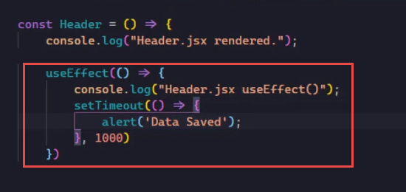

در این حالت

در حالت ساخت کامپوننت اجرا میشود یعنی اولین زمان اجرا

و هر تغییری در state ها انجام شود باز هم رخ میدهد

.....

#### بروز رسانی

آرایه را پر کنیم

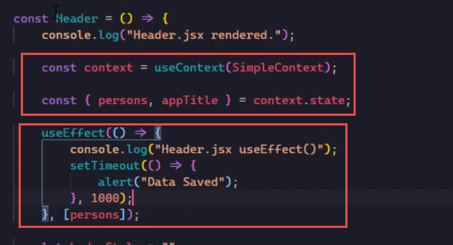

فقط زمانی اجرا بشو که در person تغییری رخ داد

برای ساخت کامپوننت هم اجرا میشود یعنی اولین بار

….

#### ساخت کامپوننت

آرایه خالی

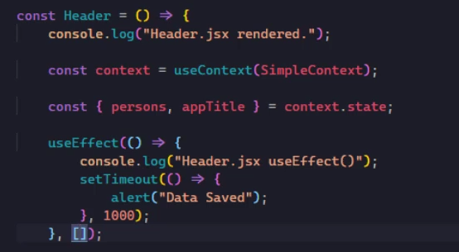

فقط یکبار هنگام ساخت کامپوننت اجرا میشود

....................

#### تمیز کاری

فقط کافی است یک تابع ناشناس را return کنیم

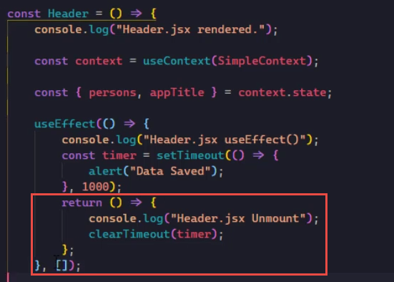

برای اینکه بخواهیم وقتی کامپوننت بسته شد اجرا بشود فقط کافی است یک تابع ناشناس را return کنیم

وقتی کامپوننت بسته میشود اجرا میشود

و همچنین در زمان ساخت هم اجرا میشود

...........................................

........................................

### React Query

The difference between React-Query and the common data fetching patterns such as useEffect, is that React-Query will first return the previously fetched data and then re-fetch it again.

 این کتابخانه به شما کمک می‌کند که داده‌های ریموت خود را واکشی، همگام‌سازی، به‌روزرسانی و کش کنید و در عین حال حجم کدی که لازم است نوشته شود را با ارائه کد و قلاب و یک تابع کاربردی کاهش می‌دهد.

همچنین یک بخش React Query DevTools باز می‌شود که می‌توانید داده‌های کش‌شده را به صورت آنی مشاهده کنید.

......................................

#### Quick start

در مثال زیر خیلی سریع سه تا مفهوم زیر و پیکربندی پروژه را نشان میدهیم

This example very briefly illustrates the 3 core concepts of React Query:

1. [Queries](https://react-query.tanstack.com/guides/queries)
2. [Mutations](https://react-query.tanstack.com/guides/mutations)
3. [Query Invalidation](https://react-query.tanstack.com/guides/query-invalidation)

import {

   useQuery,

   useMutation,

   useQueryClient,

   QueryClient,

   QueryClientProvider,

 } from 'react-query'

 import { getTodos, postTodo } from '../my-api'

 // Create a client

 const queryClient = new QueryClient()

 function App() {

   return (

     // Provide the client to your App

     <QueryClientProvider client={queryClient}>

       <Todos />

     </QueryClientProvider>

   )

 }

 function Todos() {

   // Access the client

   const queryClient = useQueryClient()

   // Queries

   const query = useQuery('todos', getTodos)

   // Mutations

   const mutation = useMutation(postTodo, {

     onSuccess: () => {

       // Invalidate and refetch

       queryClient.invalidateQueries('todos')

     },

   })

   return (

     <div>

       <ul>

         {query.data.map(todo => (

           <li key={todo.id}>{todo.title}</li>

         ))}

       </ul>

       <button

         onClick={() => {

           mutation.mutate({

             id: Date.now(),

             title: 'Do Laundry',

           })

         }}

       >

         Add Todo

       </button>

     </div>

   )

 }

 render(<App />, document.getElementById('root'))

.................................

روش استفاده

async function fetchPosts(){

const {data} = await axios.get('https://jsonplaceholder.typicode.com/posts')

return data

}

.

useQuery دو تا پارامتر میگیرد

* اولی عنوان کش
* و دومی متد فراخوانی سرور

function Posts(){

const {data, error, isError, isLoading } = useQuery('posts', fetchPosts)

// first argument is a string to cache and track the query result

if(isLoading){

return <div>Loading...</div>

}

if(isError){

return <div>Error! {error.message}</div>

}

..........................................................................................

روش استفاده مثال دیگر هیچ فرقی با بالایی ندارد

import React from 'react';

import axios from 'axios';

import {useQuery} from 'react-query';

// react-query fetch with axios

function App() {

const { isLoading, error, data } = useQuery('fetchLuke', () =>

axios('http://swapi.dev/api/people/1/'))

توجه کنید که ما در این کد از قلاب‌های معمولی useState و useEffect استفاده نکرده‌ایم. دلیل این امر آن است که useQuery از قبل مقادیر مختلفی مانند isLoading، پاسخ error و data بازگشتی دارد که می‌توانیم درون اپلیکیشن مورد استفاده قرار دهیم.

تفاوت در اینجا است که در این کد از isFetching نیز استفاده کرده‌ایم که مشخص می‌سازد آیا کوئری در حال حاضر داده‌ها واکشی شده‌اند یا خیر

......

#### useMutation

قلاب useMutation ([**+**](https://react-query.tanstack.com/docs/api#usemutation)) به طور معمول برای ایجاد/به‌روزرسانی/ حذف داده‌های ریموت مورد استفاده قرار می‌گیرد.

این تابع دو تابع ناهمگام برای به‌روزرسانی داده‌ها دریافت کرده و یک تابع mutate بازگشت می‌دهد که می‌توان برای آغاز تغییر فراخوانی کرد.

const [mutate] = useMutation(

text => axios.post('/api/data', { text }),

)

mutate("Learn about React Query")

همچنین می‌توانید تابع‌های اختیاری را به آن ارسال کنید که تنها زمانی آغاز می‌شوند که تابع mutation نتایج مشخصی از قبیل onSuccess و onError بازگشت دهد.

در این ریپوی ساده می‌بینیم که از تابع mutation برای ارسال داده‌های جدید به API در زمان تحویل شدن فرم استفاده شده است.

همچنین زمانی که درخواست post موفق بود، ورودی متنی خالی می‌شود:

const [mutatePostTodo] = useMutation(

text => axios.post('/api/data', { text }),

{

onSuccess: () => {

// Query Invalidations

// queryCache.invalidateQueries('todos')

setText('')

},

}

)

.

اکنون اگر تلاش کنید متن جدیدی را درون اپلیکیشن دمو قرار دهید، خواهید دید که لیست todo رفرش نمی‌شود.

برای این که به ری‌اکت کوئری اعلام کنیم که لیست todo را رفرش کند، باید از دستور queryCache.invalidateQueries استفاده کنید

{

onSuccess: () => {

// Query Invalidations

queryCache.invalidateQueries('todos')

setText('')

},

}

در این صورت queryCache.invalidateQueries اعتبارزدایی و با کلید todo کش شده و دوباره واکشی ری‌اکت کوئری روی داده‌ها اجرا می‌شود.

.

#### ابزار queryCache

همچنان که در DevTools دمو دیدیدم، ری‌اکت کوئری داده‌های بازیابی شده تحت کلید todo را کش می‌کند، اما به صورت خودکار پس از آن که آن‌ها را کش کرد از کار می‌افتد، مگر این که staleTime را پیکربندی کنید.

queryCache یک ابزار است که تابع‌های زیادی دارد و با استفاده از آن می‌توانید کوئری‌ها را هر چه بیشتر دستکاری کنید. در این مثال دیدیم که تابع queryCache.invalidateQueries برای ارسال درخواست جدید از سوی ری‌اکت کوئری جهت واکشی داده‌های لیست todo استفاده می‌شود. برای مشاهده فهرست کامل متدهای queryCache به این صفحه ([**+**](https://react-query.tanstack.com/docs/api#querycache)) مراجعه کنید.

#### سخن پایانی

React Query یک کتابخانه قلاب عالی برای مدیریت درخواست‌های داده‌ای است که موجب می‌شود نیاز ما به قرار دادن داده‌های ریموت درون حالت گلوبال به کلی مرتفع شود.

کافی است که به کتابخانه اعلام کنید که در کجا باید داده‌ها را واکشی کنید تا به صورت خودکار عملیات کش کردن، به‌روزرسانی پس‌زمینه و منسوخ کردن داده‌ها را بدون هیچ نوع کد یا پیکربندی اضافی انجام دهد.

ری‌اکت کوئری نیاز به استفاده از قلاب‌های useState و useEffect را از میان برمی‌دارد و به جای آن‌ها چند خط از منطق React Query قرار می‌دهد. این کتابخانه در بلندمدت به افزایش قابلیت نگهداری، پاسخگویی و سرعت اپلیکیشن شما کمک می‌کند.

.

....................................................................................................

برای عملیات insert update delete از useMutation استفاده میکنیم

دیگه پارامتر string به عنوان cache ندارد

import React, {Fragment, useState} from 'react'

import { useMutation } from 'react-query'

import axios from 'axios'

.

export default function Post(){

const [title, setTitle] = useState('')

const [description, setDescription] = useState('')

const [message, setMessage] = useState('')

const {isLoading, isError, error, mutate} = useMutation(createPost, {retry: 3})

async function createPost() {

const response = await axios.post('https://jsonplaceholder.typicode.com/posts')

setMessage(response.data)

}

return(

<Fragment>

<div className="post">

<h1>Create a Post</h1>

<label>Title:</label>

<input type="text" value={title} onChange={e=>setTitle(e.target.value)}/>

<label>Description:</label>

<input type="text" value={description} onChange={e=>setDescription(e.target.value)}/>

<button onClick={() => {mutate({ id: Date.now(), title, description })}} >Create</button>

<p> Created a new Post ID: {message && message.id}</p>

<div style={{color: 'gray', background: '#234'}}>

{isLoading

? "Saving...": ""

}

{

isError

? error.message : ""

}

</div>

</div>

</Fragment>

)

}

......

#### برای پاس دادن پرارامتر به روش زیر عمل میکنیم

async function fetchProjects(page = 0) {

const { data } = await axios.get('/api/projects?page=' + page)

return data

}

………………………

const { status, data, error, isFetching, isPreviousData } = useQuery(

['projects', page],

() => fetchProjects(page),

{ keepPreviousData: true, staleTime: 5000 }

)

.......................

### React Query in 100 Seconds

قدیم برای گرفتن دیتا و نمایش آن بصورت زیر عمل میکردیم که این روش مشکلات را به همراه داشت

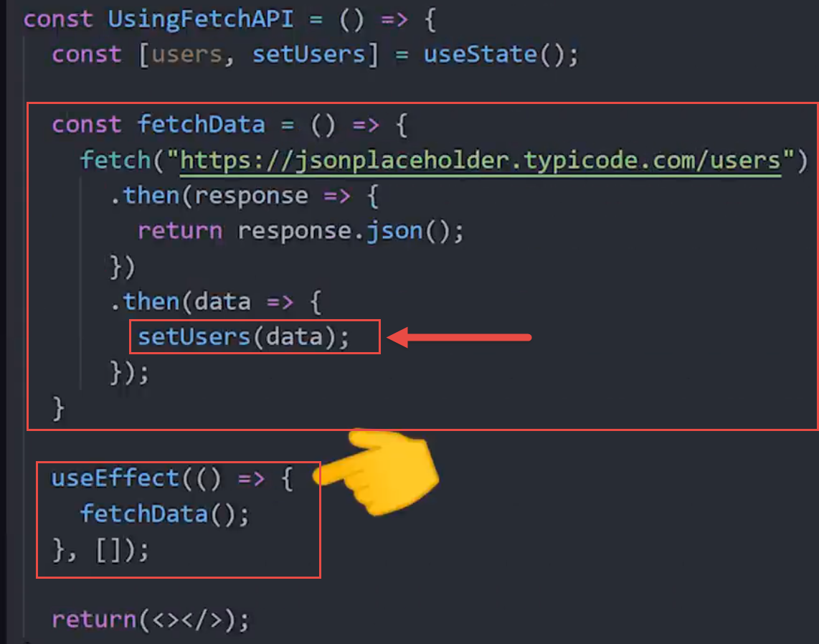

که به سختی میتوانستیم موارد زیر را انجام دهیم

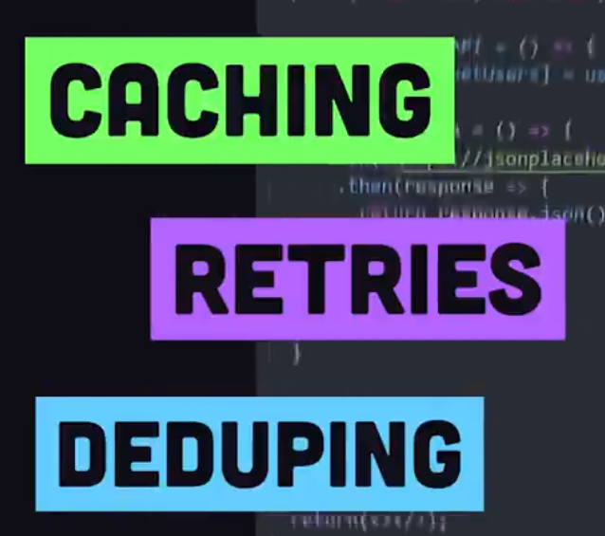

.

Stale : کهنه ، بیات

با کانفیگ کردن زیر بصورت زیر میتوانیم اطلاعات را همیشه به روز نمایش دهیم

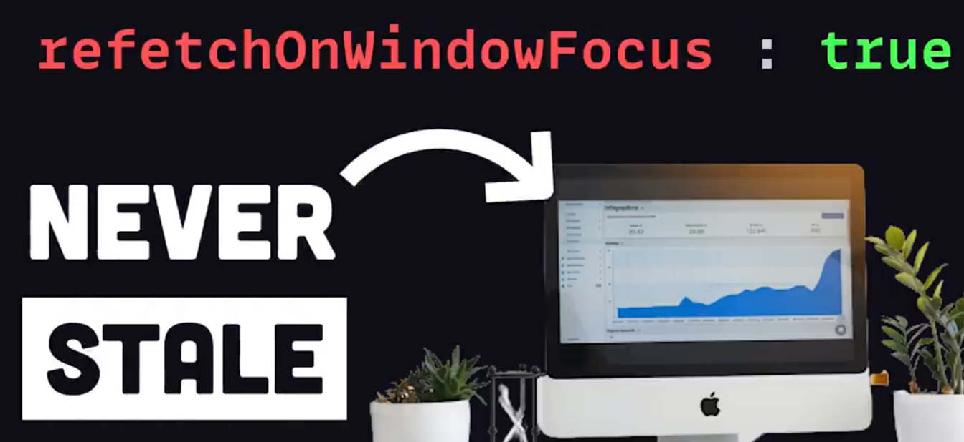

.............

فکر کنم یعنی تا بی نهایت میتونه scroll بخوره

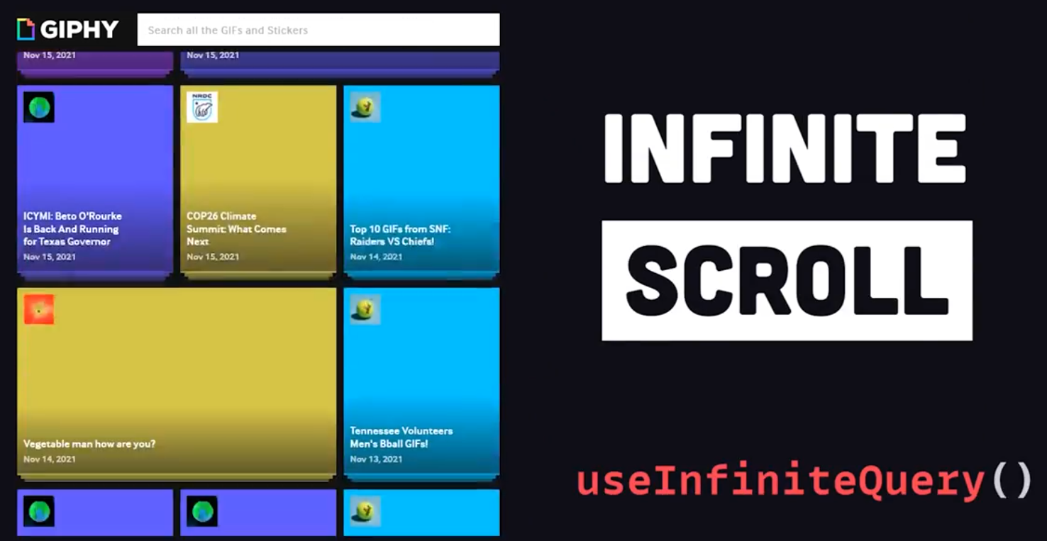

........

Zero latency

تاخیر صفر



.....

بصورت زیر میتوانید دیتاها را مشاهده کنید

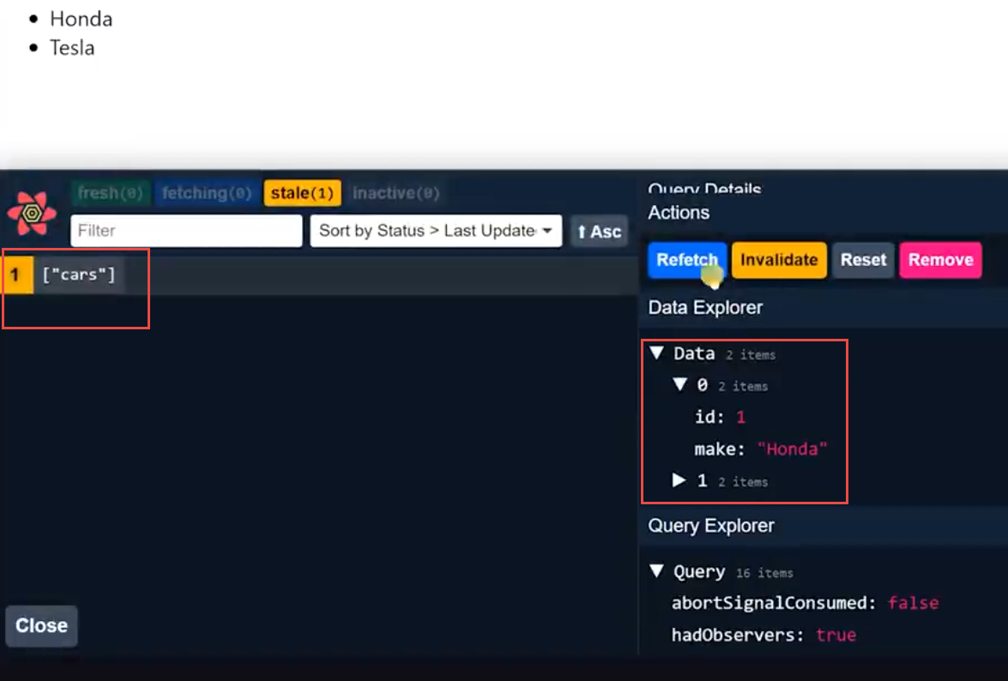

........................

روش نصب و کار

ابتدا با دستور زیر آنرا نصب میکنید

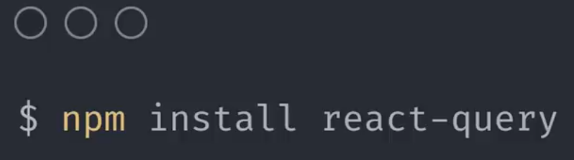

.

سپس در ابتدا برنامه آنرا تعریف میکنید

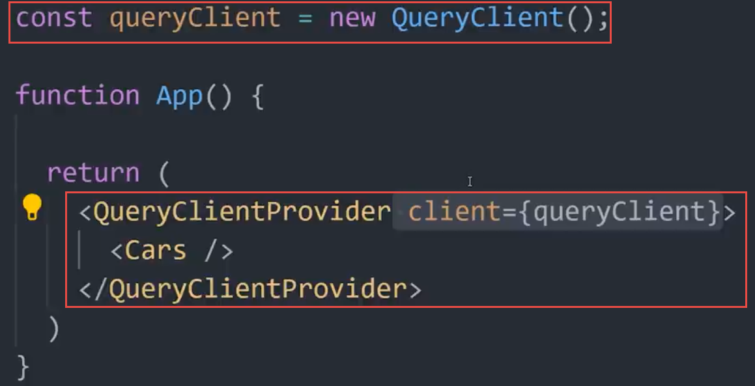

.

سپس برای اینکه dev Tools را مشاهده کنیم کد زیر را هم اضافه میکنیم

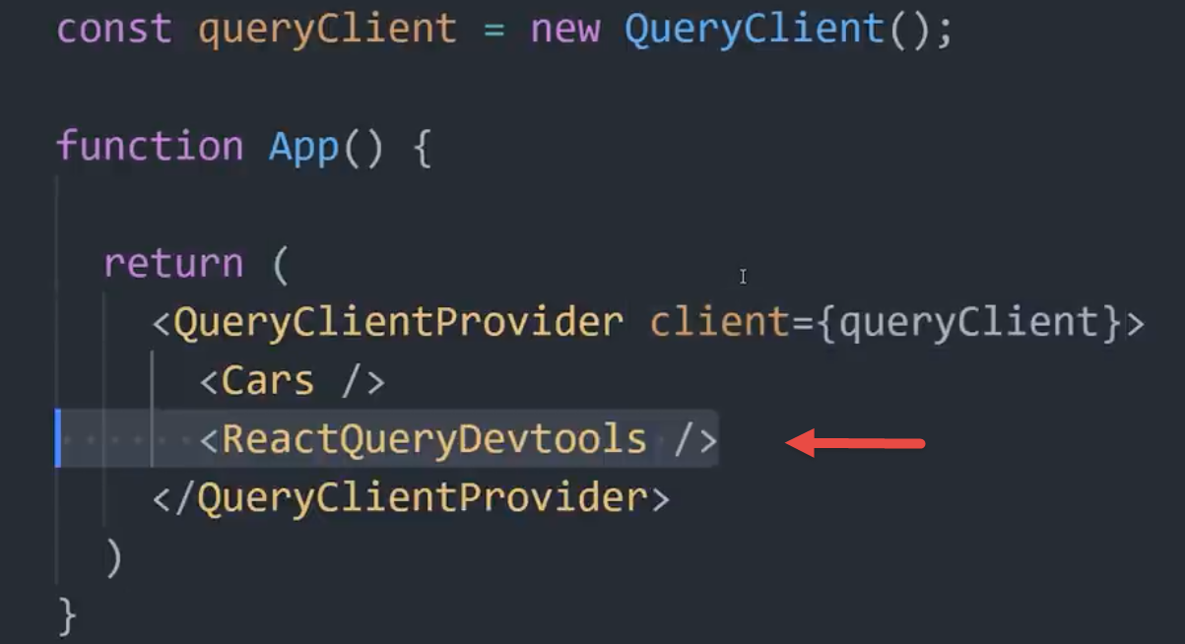

سپس debug development را مشاهده میکنیم

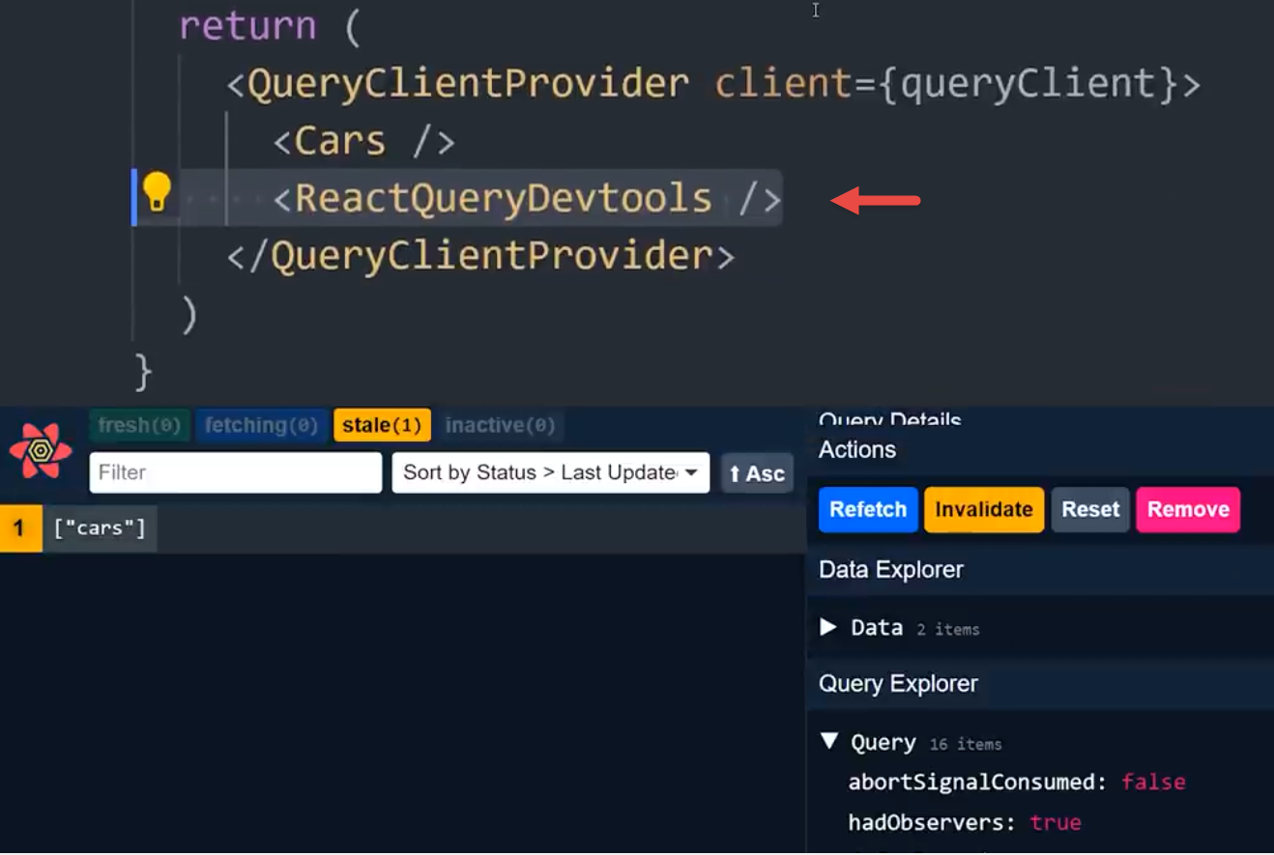

.

بصوررت زیر دیتا را میگیریم

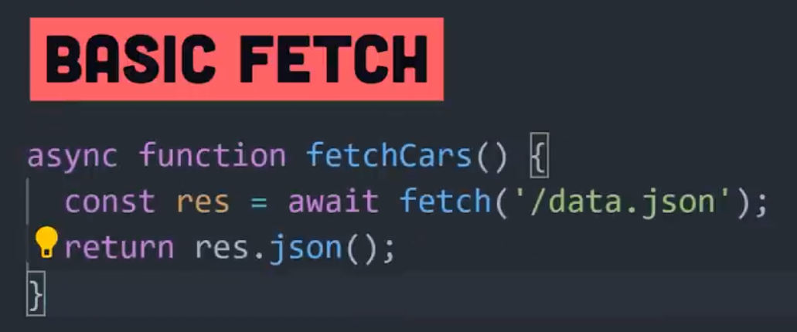

.

بصورت زیر دیتا را میگیریم همانطور که میبنید برای کال کردن نیاز به یک key داریم و همچنین یک فانکشن که دیتا را برگرداند

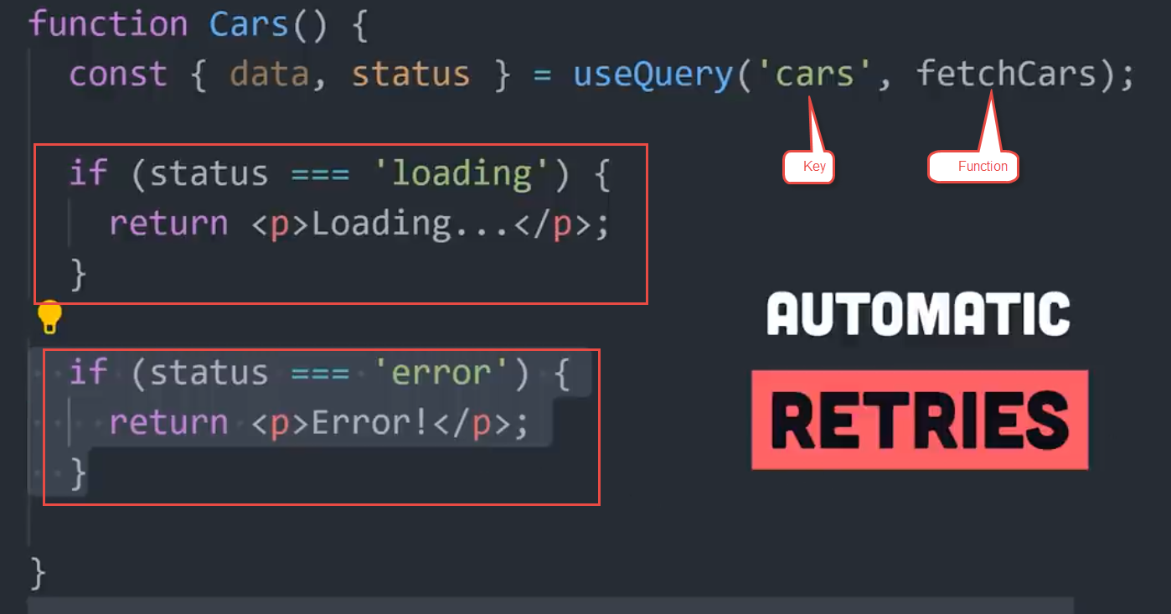

..

اگر درست بود دیتا را بصورت زیر نمایش میدهیم

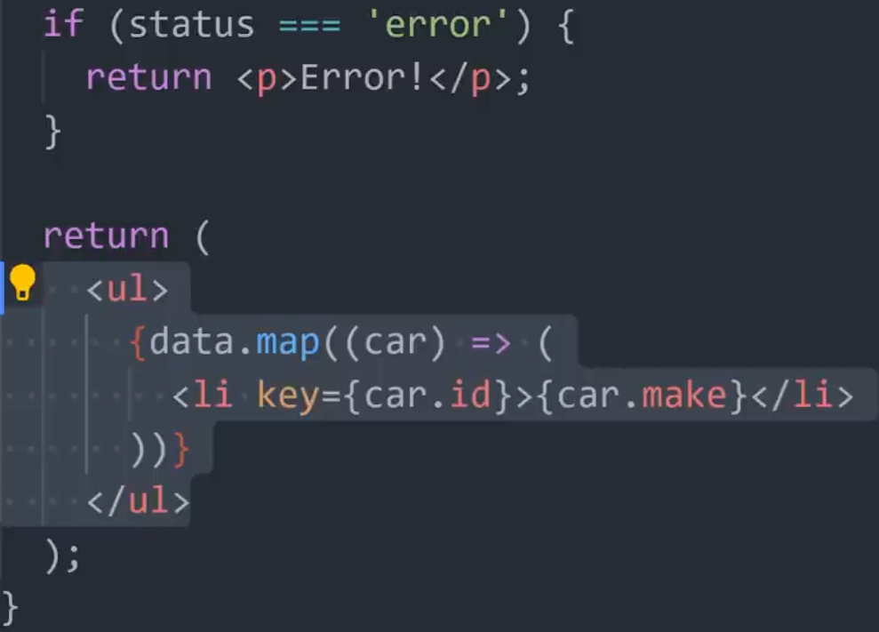

...

کلید به چه درد میخورد اگر شما یک بلایی سر دیتا بیاری پاکش کنی و یا ویرایش کنی و یا ایجاد کنی بصورت زیر میتوانی دستور بدی که دوباره دیتا ها را retetch کنه

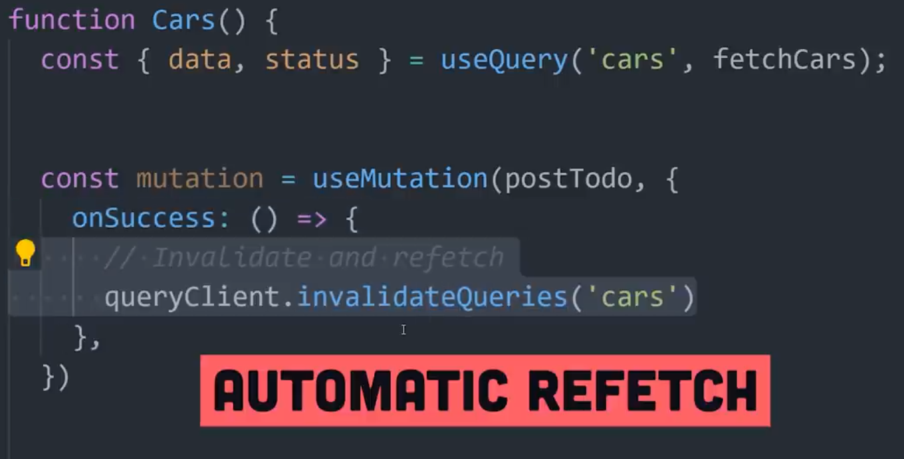

........

میتوانیم موقعی که داره دیتا ها را tech میکنه نیز حالتش رو داشته باشیم د یک پیغامی نمایش دهیم بصورت زیر

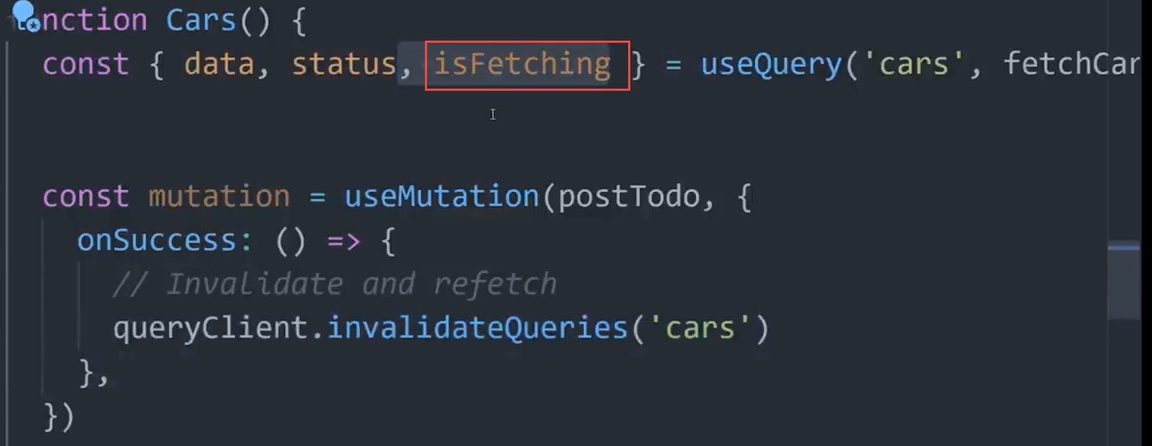

....

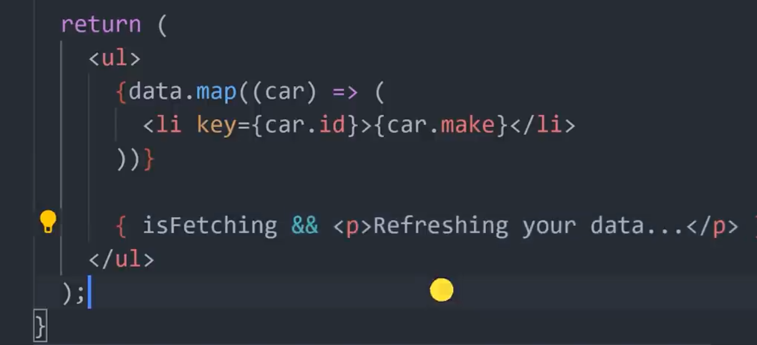

..........

میتوانیم بصورت pararel نیز دیتا ها را بگیریم

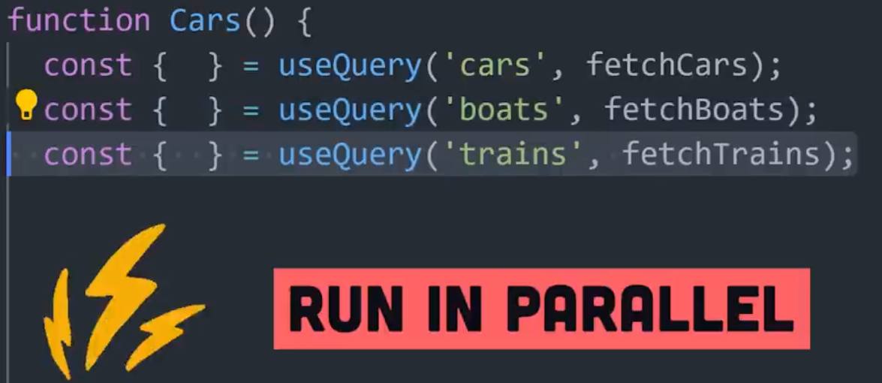

..................

میتوانیم دیتناهایی که به هم وابسته هستند را نیز بصورت زیر دریافت کنیم

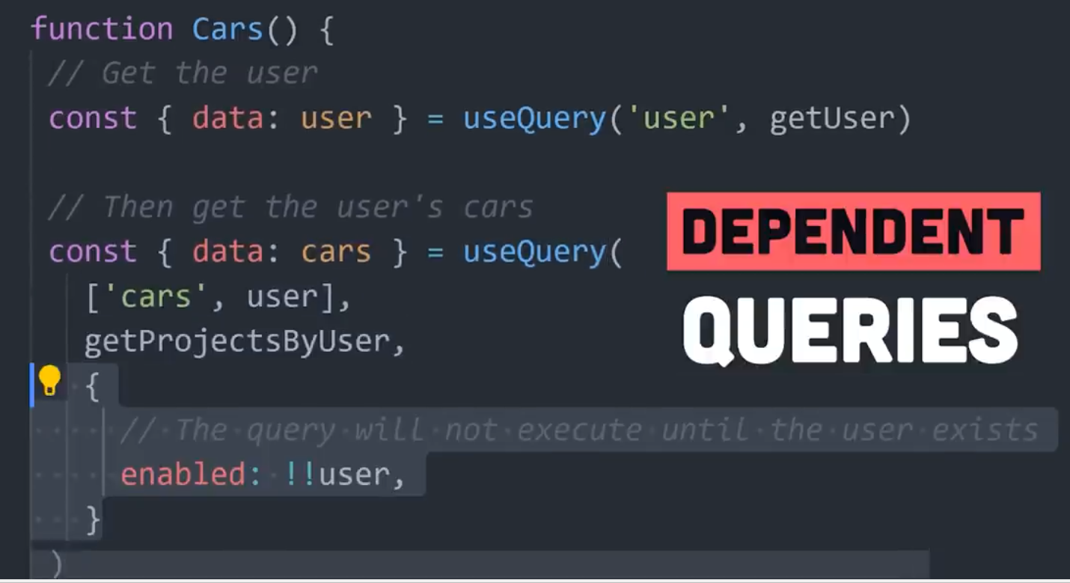

Stale Time زمان کهنه

...........................................................

### Axios

#### روش نصب

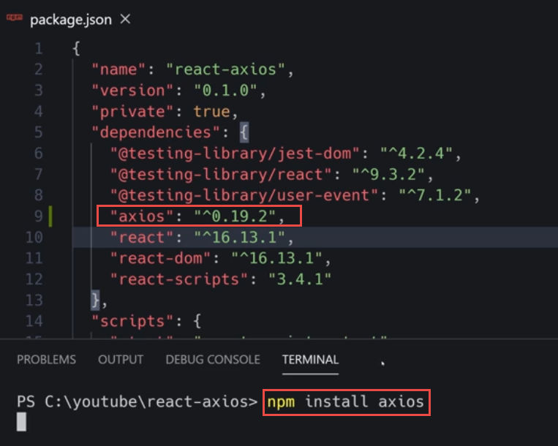

.

#### Axios Create

#### Get

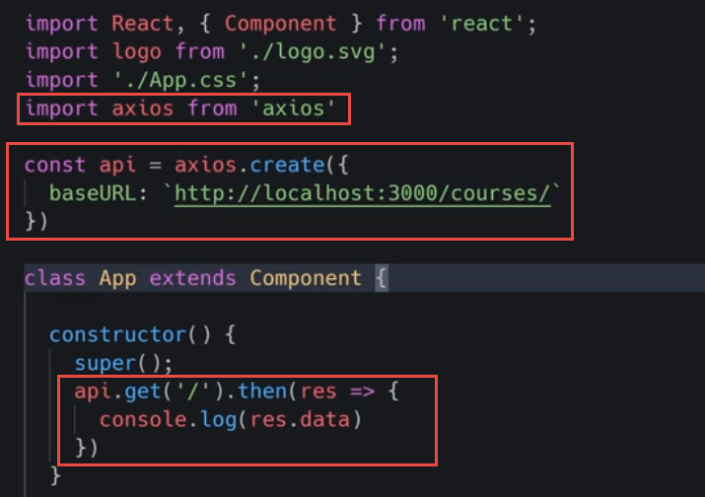

.

#### Get out Constructor

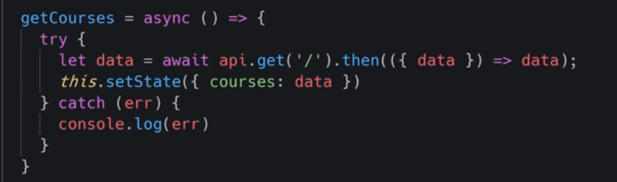

در مثال بالا با روش روبه رو دیتا را فقط بایند میکنیم {data} فقط بخش دیتا را میگیرم

اگر خطا رخ بدهد در try , catch میگیریم

.

#### Post

اگر خطایی رخ بدهد در catch خطا را میگیریم

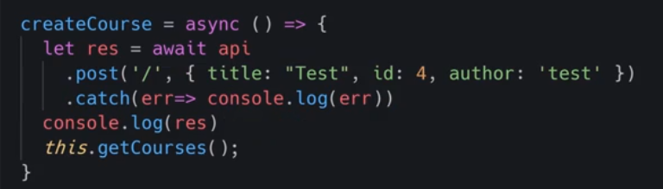

.

#### Delete

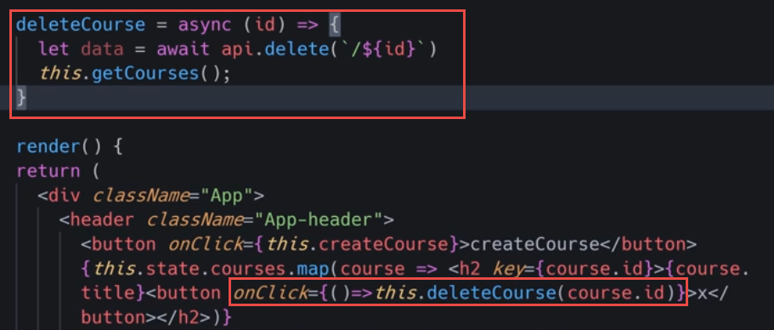

.

#### Update

با هر بار update کلمه a را به تهش اضافه میکند

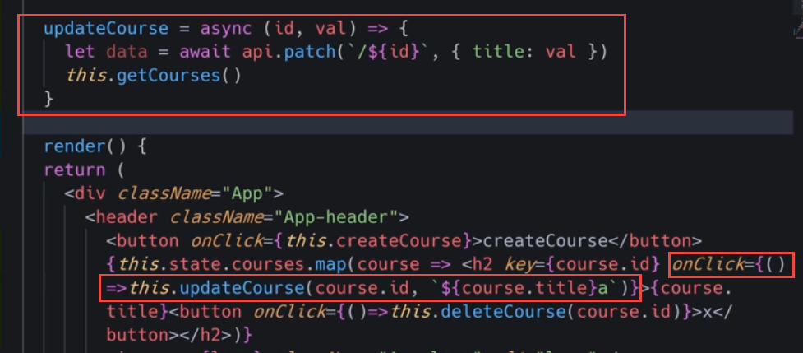

....

#### ارسال توکن به ازاء هر درخواست

مثلا در همه ردخواست ها میخواهیم کلید هم باهاش ارسال بشه

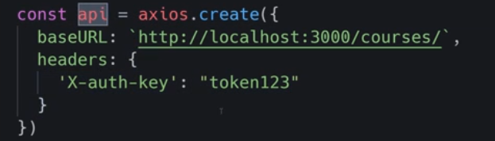

...........

### Axios به روش خودم

#### ابتدا در فولدر Services دو تا فایل ایجاد میکنیم

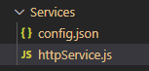

#### فایل httpService.js

import axios from "axios";

function HideLoading() {

    document.getElementById("ShowLoading").remove();

}

axios.defaults.headers.post["Content-Type"] = "application/json";

axios.interceptors.response.use(res => {

    return Promise.resolve(res);

}, error => {

    const expectedErrors =

        error.response &&

        error.response.status >= 400 &&

        error.response.status < 500;

    if (!expectedErrors) {

    }

    HideLoading()

    console.log(error);

    return Promise.reject(error);

});

export default {

    get: axios.get,

    post: axios.post,

    put: axios.put,

    delete: axios.delete

};

.....

#### فایل config.json

{

    "toplearnapi": "https://toplearnapi.ghorbany.dev",

    "localapi": "http://172.50.249.202:8006/api"

}

....

#### ساخت PublicApi

import http from "../Services/httpService";

import config from '../Services/config.json'

import WaitForResponse from "../Components/Common/WaitForResposne";

import React, { useContext } from 'react'

import MainContext from "../Components/Common/MainContext";

const PublicApi = async (type, address, obj) => {

    if (type == "get" || type == "Get") {

        const {data} = await http.get(`${config.localapi}/${address}`);

        return data

    }

    if (type == "post" || type == "Post") {

        const {data} = await http.post(`${config.localapi}/${address}`, obj);

        return data

    }

    if (type == "delete" || type == "Delete") {

        const {data} = await http.delete(`${config.localapi}/${address}`);

        return data

    }

}

export {

    PublicApi

}

.

روش استفاده

import { PublicApi } from "../../Api/PublicApi";

import { useMutation, useQuery, useQueryClient } from 'react-query'

const TempTransaction_List = () => {

    const queryClient = useQueryClient()

    const mutation = useMutation(async () => await PublicApi("post",

        `temptransaction/gettemptransaction`,

        objData

    ), {

        onSuccess: () => {

            queryClient.invalidateQueries('GetDutyAllRecord')

        }

    })

    var res = useQuery(["GetDutyAllRecord"], async () => await PublicApi("post", `temptransaction/gettemptransaction`, objData))

    if (res.data != undefined) {

        data = res.data.data

        console.log(data)

        totalCount = res.data.totalCount

    }

......................

### Axios Top Learn

#### 03-UsingAxios

یکی از مزیت های axios این است که از promise ها پشتیبانی میکند

قل میده این کار را انجام بده اگر نشد خطا میدهد

از جهنم calback جلوگیری میکند

import React, { useState } from "react";

import axios from "axios";

import { toast } from "react-toastify";

const Register = () => {

    const [fullname, setFullname] = useState("");

    const [email, setEmail] = useState("");

    const [password, setPassword] = useState("");

    const reset = () => {

        setFullname("");

        setEmail("");

        setPassword("");

    };

    const handleSubmit = event => {

        event.preventDefault();

        // alert("Submited");

        const user = {

            fullname,

            email,

            password

        };

        // console.log(JSON.stringify(user));

        axios

            .post(

                "https://toplearnapi.ghorbany.dev/api/register",

                JSON.stringify(user),

                {

                    headers: {

                        "Content-Type": "application/json"

                    }

                }

            )

            .then(({ data, status }) => {

                if (status === 201) {

                    toast.success("کاربر با موفقیت ساخته شد.", {

                        position: "top-right",

                        closeOnClick: true

                    });

                    console.log(data);

                    reset();

                }

            })

            .catch(ex => {

                toast.error("مشکلی پیش آمده.", {

                    position: "top-right",

                    closeOnClick: true

                });

                console.log(ex);

            });

        console.log(user);

    };

    return (

    );

};

export default Register;

.

#### 04-AxiosConfiguration

برای بهینه کردن کد axios به روش زیز عمل میکنیم

#### Config.json

برای شروع ما یک فایل میسازیم که فقط آدرس یا url ها توش تگهداری کنیم

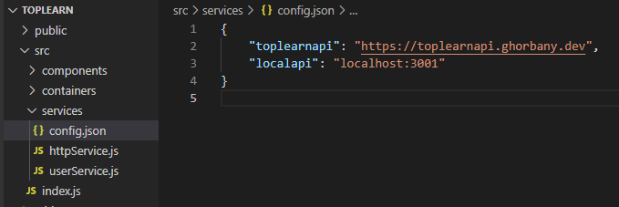

.

#### httpService

در httpService پیکربندی های axios را قرار میدهیم

Default :

فقط برای post ها در هدر میتوانیم بصورت پیشفرض ["Content-Type"] را قرار دهیم

interceptor

Axios یک مزیت عالی دیگر هم با عنوان interceptor ها دارد

مواردی هستند که axios بصورت اتوماتیک تنها برای response استفاده میشود.

Use ما دو تا پارامتر قبول میکند که هر دو کال بک هستند

اولی برای resposne success هستش

دومی برای حالت ارور هستش

خطا هایی که بین 400 تا 500 هستند ما انتظارش را داریم خود 500 هم هستش

.................

Promise یک قل هستش یا عمل میکنه به قولش یا عمل نمیکند

اگر به قولش عمل کند میشود Resolve

اگر نتونه عمل کنه میشه Reject

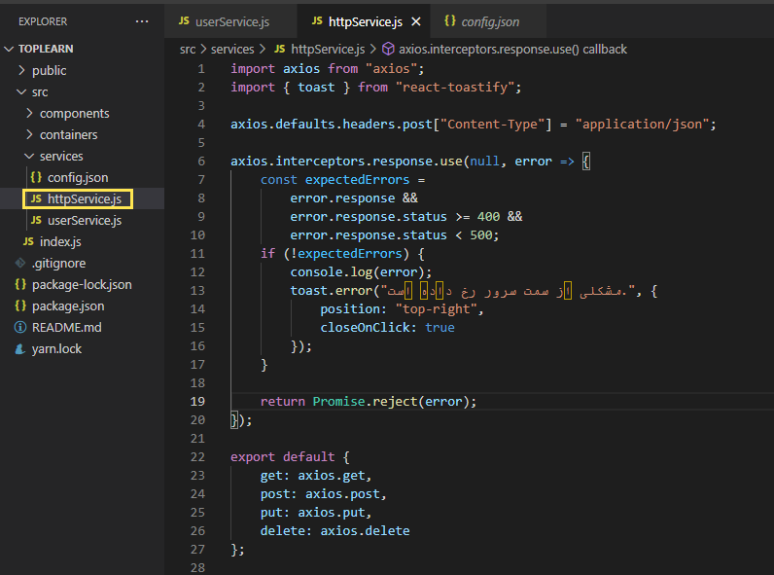

..................................

#### Export default

برای خواناتر کردن ساختار پروژه استفاده میشود

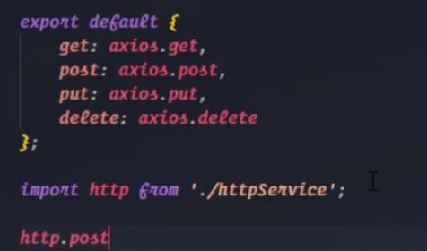

..............................................

#### Interceptors

مواردی هستند که axios بصورت اتوماتیک تنها برای reponse جواب استفاده میکند

جوابی که از سمت سرور می آید

...........................................

#### Response.Use

دو تا پارامتر که هر دو callback هستند را دریافت میکند

axios.interceptors.response.use(null, error => {

اولی برای این استفاده میشود که response بصورت موفقیت آمیز باشد ولی ما response را در کد خودمون هندلش میکنیم

دوم برای حالت ارور هستش که اگر خطایی رخ داد بصورت زیر برای همه هندلش کنیم

.....................

#### promise

اگر به قولش عمل کرد میشود resolve

اگر عمل نکرد reject

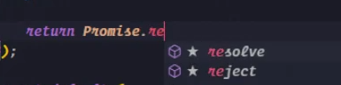

.................

#### کد کامل

import axios from "axios";

import { toast } from "react-toastify";

axios.defaults.headers.post["Content-Type"] = "application/json";

axios.interceptors.response.use(null, error => {

    const expectedErrors =

        error.response &&

        error.response.status >= 400 &&

        error.response.status < 500;

    if (!expectedErrors) {

        console.log(error);

        toast.error("مشکلی از سمت سرور رخ داده است.", {

            position: "top-right",

            closeOnClick: true

        });

    }

    return Promise.reject(error);

});

export default {

    get: axios.get,

    post: axios.post,

    put: axios.put,

    delete: axios.delete

};

.

#### userService

import http from "./httpService";

import config from "./config.json";

export const registerUser = user => {

    return http.post(

        `${config.toplearnapi}/api/register`,

        JSON.stringify(user)

    );

};

..........................

### روش جالب برای بایند کردن دیتا

onst TempTransaction_List = () => {

    const [objData, setObjData] = useState({})

    let today = AllDateNeedExist().currentShamsyDateBySlash

    useEffect(() => {

        var obj = objData

        obj["skip"] = 0

        obj["take"] = 30

        obj["startTime"] = "00:00"

        obj["endTime"] = "23:59"

        obj["startDate"] = AllDateNeedExist().currentShamsyDateBySlash

        obj["endDate"] = AllDateNeedExist().currentShamsyDateBySlash

        setObjData(obj)

    }, [])

  function handleChange(e) {

        var obj = objData

        switch (e.target.type) {

            case "text":

                obj[e.target.name] = e.target.value

                break;

            case "time":

                obj[e.target.name] = e.target.value

                break;

            case "textarea":

                obj[e.target.name] = e.target.value

                break;

            case "number":

                obj[e.target.name] = parseInt(e.target.value)

                break;

            case "radio":

                obj[e.target.name] = parseInt(e.target.value)

                statusSelect = e.target.value

                break;

            case "checkbox":

                if (e.target.checked) {

                    // statusArray.push(e.target.value)

                }

                else {

                    // var newArr = statusArray.filter(x => x != e.target.value)

                    // statusArray = newArr

                }

                obj[e.target.name] = e.target.value

                break;

            default:

                break;

        }

        setObjData(objData)

    }

.

text

 <input type={"text"} class="form-control" name='search' placeholder={"جستجو"} onChange={(e) => { handleChange(e) }} />

.

radio

<label class="form-check-label">همه</label>

<input class="form-check-input" type={"radio"} value={2} name='statusSelect' onChange={(e) => { handleChange(e) }} />

<label class="form-check-label">موفق</label>

<input class="form-check-input" type={"radio"} value={1} name='statusSelect' onChange={(e) => { handleChange(e) }} />

<label class="form-check-label">ناموفق</label>

<input class="form-check-input" type={"radio"} value={0} name='statusSelect' onChange={(e) => { handleChange(e) }} />

................................

### دیزاین پترن render props

.

Mouse……

import React, {useState} from 'react';

import Cat from "./Cat";

const Mouse = ({render}) => {

  const [mousePosition, setMousePosition] = useState({})

  const onMouseMove = (e) => {

    setMousePosition({x: e.clientX, y: e.clientY});

  };

  return (

    <div onMouseMove={onMouseMove}

style={{padding: '20rem' , cursor : 'url(mouse.png),auto'}}>

     render(mouseP{osition.x,mousePosition.y)}

    </div>

  );

};

export default Mouse;

..................Mar

import React from 'react';

const Mar = ({x, y}) => {

  return (

    <div>

      <img src={"snake.png"} style={{position: 'absolute', left: x, top: y}}/>

    </div>

  );

};

export default Mar;

................Cat

import React from 'react';

const Cat = ({x, y}) => {

  return (

    <div>

      <img src={"cat.png"} style={{position: 'absolute', left: x, top: y}}/>

    </div>

  );

};

export default Cat;

....................App

import React from 'react';

import Mouse from "./Mouse";

import Cat from "./Cat";

import Mar from "./Mar";

const App = () => {

  return (

    <Mouse render={(x, y) => {

      return <div>

        <Cat x={x+100} y={y}/>

        <Mar x={x + 50} y={y + 100}></Mar>

      </div>

    }}/>

  );

};

export default App;

.

### React useRef

.

.............

### Recoil

ایجاد یک Global State

هر قسمت از اطلاعات در یک object ذخیره میشوند که به آن اتم میگویند

اتم را سعی میکنیم کوچکترین جز در نظر بگیریم

.

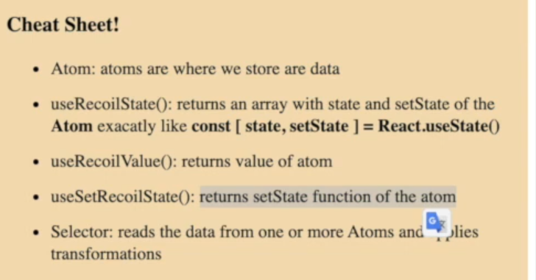

.

برای ساخت اتم بصورت زیر عمل مکینیم

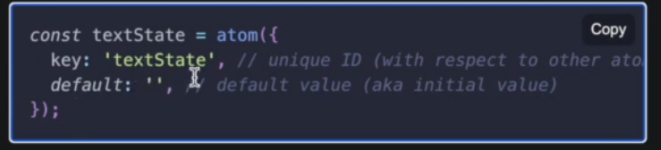

.

برای خواندن مقدار و نوشتن مقدار اتم بصورت زیر useRecoilState استفاده میکنیم

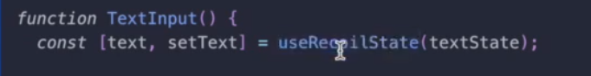



..........

مثال

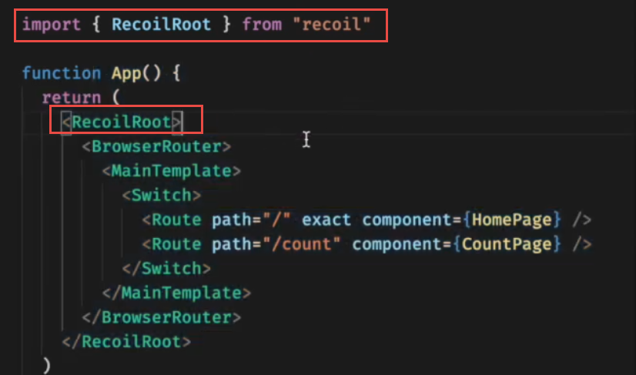

ساخت اتم

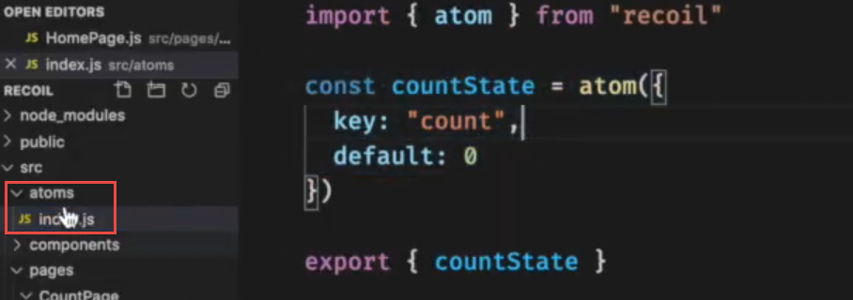

.

و به صورت زیر مقدار را میخوانیم و مینویسیم

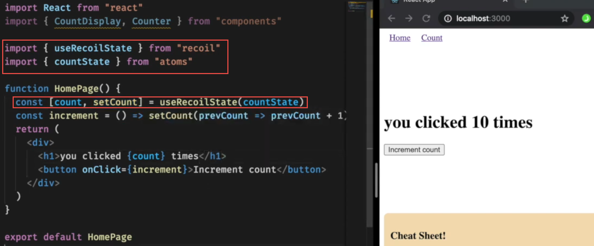

.

و در کامپوننت دیگر فقط مقدار را از اتم میخوانیم

useRecoilValue فقط مقدار را به ما میدهد دیگر امکان نوشتن را نمیدهد ولی useRecoilState میشد نوشت و خواند

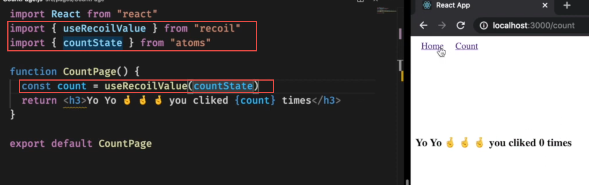

...

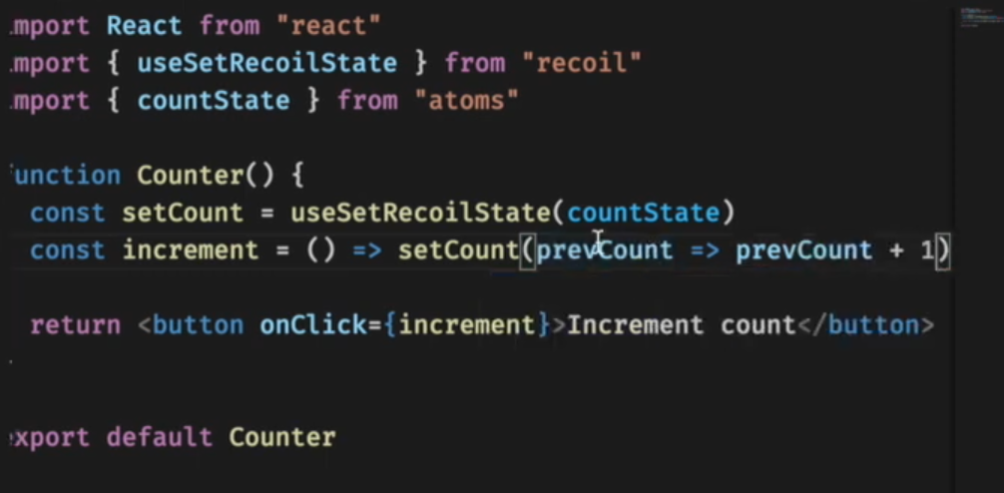

...

### ارسال setState به عنوان props

const MainDuty = () => {

    const [mainRefresh, setMainRefresh] = useState(false)

    useEffect(() => {

    }, [mainRefresh])

    return (<>

        <Row>

            <Col md={3}>

                <DutyNotExecuted mainRefresh={mainRefresh} setMainRefresh={setMainRefresh} />

            </Col>

            <Col md={3}>

                <GetDutyExecutedToday mainRefresh={mainRefresh} setMainRefresh={setMainRefresh} />

.........

const DutyNotExecuted = ({ setMainRefresh, mainRefresh }) => {

    const [listData, setListData] = useState([])

    const [id, setId] = useState(0)

    const [refresh, setRefresh] = useState(false)

    const [modalShow, setModalShow] = React.useState(false);

    useEffect(async () => {

        var data = await GetDutyNotExecuted()

        setListData(data.data)

    }, [refresh, mainRefresh])

    const updateRecord = async (obj) => {

        var data = await UpdateDuty(obj)

        setRefresh(~refresh)

        setMainRefresh(~mainRefresh)

    }

مشکل بالا این است که تمام کامپوننت ها render میشود

........

### روش خلاصه کردن از طریق compose

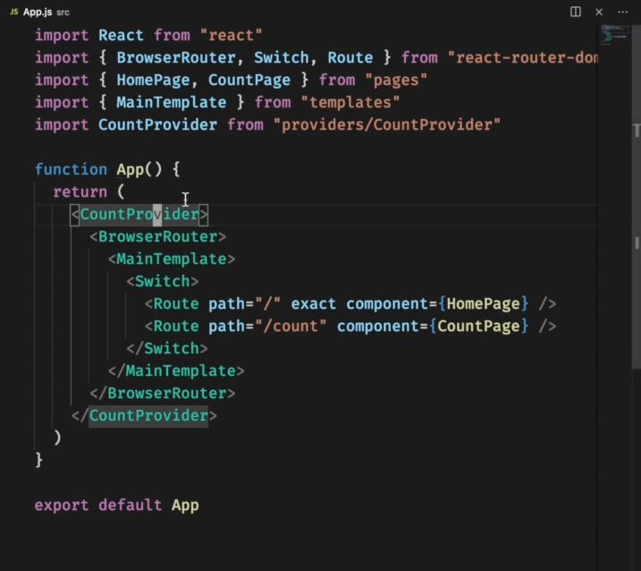

.

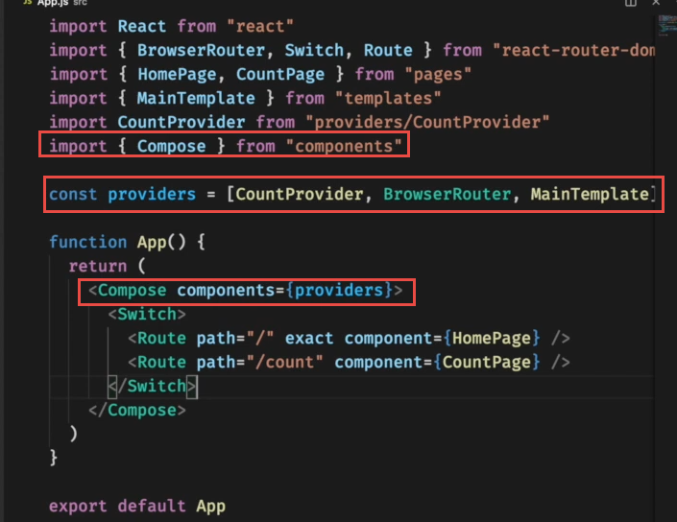

.

........

### context

ابتدا بصورت زیر Context تعریف میکنیم

import React, { createContext } from "react";

const DutyContext = createContext({

    myData: {},

    setMyData: {}

})

export default DutyContext

................................................

Context نیاز به یک provider دارد

سپس getter , setter مربوط به state را به مقادیر context خودمان بایند میکنیم

const MainDuty = () => {

    const [mainRefresh, setMainRefresh] = useState(false)

    const [myData, setMyData] = useState("first")

    return (<>

        <DutyContext.Provider value={{ myData: myData, setMyData: setMyData }}>

            <Row>

                <Col md={3}>

                    <DutyNotExecuted />

                </Col>

                <Col md={3}>

                    <GetDutyExecutedToday />

                </Col>

..........................................................

روش پاس دادن مقدار به Context

و روش خواندن از Context

const DutyNotExecuted = ({ setMainRefresh, mainRefresh }) => {

    const context = useContext(DutyContext);

    const changeData = () => {

        context.setMyData("Farhad")

    }

    return (<>

        <p><span>مقدار : </span> <span>{context.myData}</span></p>

        <button onClick={changeData}>تغییر</button>

................................

import React, { useContext, useState } from 'react'

import { useEffect } from 'react';

import { GetDutyExecutedTodayApi, UpdateDuty } from '../../Api/DutyApi';

import DutyContext from './DutyContext';

const GetDutyExecutedToday = ({ setMainRefresh, mainRefresh }) => {

    const context = useContext(DutyContext);

    const changeData=()=>{

        context.setMyData("Rahim")

    }

    return (<>

        <p><span>Value : </span> <span>{context.myData}</span></p>

<button onClick={changeData}>تغییر</button>

.........

### Pagination

به صورت زیر تعریف میکنیم

import React, { useState } from "react";

import { range } from "lodash";

const Pagination = ({ total, currentPage, perPage, onPageChange, onPerPageChange }) => {

    const pageCount = Math.ceil(total / perPage);

//کد زیر برای اینکه اگر تعداد صفحه یک شد دیگر نمایش ندهد

   // if (pageCount === 1) return null;

    const pages = range(1, pageCount + 1);

    const firstPage = () => {

        if (currentPage != 1) return

        return (

            { display: "none" }

        )

    }

    const lastPage = () => {

        if ((pages.length) != currentPage) return

        return (

            { display: "none" }

        )

    }

    const tagLinkCreate = (page, index) => {

        if (currentPage - 3 > page) {

            return

        }

        if (currentPage + 3 >= page) {

            return (

                <a

                    className="page-link"

                    style={{ cursor: "pointer" }}

                    onClick={() => onPageChange(index)}

                >

                    {page}

                </a>

            )

        }

    }

    return (

        <div style={{ textAlign: "center" }}>

            <p><span>تعداد کل رکورد ها : </span> {total}</p>

            <p><span>تعداد  صفحه : </span> {pageCount}</p>

            <nav aria-label="Page navigation">

                <ul className="pagination justify-content-center">

                    <li style={firstPage()} key={0}>

                        <a className="page-link" style={{ cursor: "pointer", backgroundColor: "#7b63ff", color: "white" }} onClick={() => onPageChange(0)}>

                            اول

                        </a>

                    </li>

                    {pages.map((page, index) => (

                        <li

                            key={page}

                            className={

                                page === currentPage

                                    ? "page-item active"

                                    : "page-item"

                            }

                        >

                            {tagLinkCreate(page, index)}

                        </li>

                    ))}

                    <li style={lastPage()} key={0}>

                        <a className="page-link" style={{ cursor: "pointer", backgroundColor: "#7b63ff", color: "white" }} onClick={() => onPageChange(pages.length - 1)}>

                            آخر

                        </a>

                    </li>

                </ul>

            </nav>

            <span>تعدا نمایش رکورد ها : </span>

            <select onChange={(e) => { onPerPageChange(e.currentTarget.value) }}>

                <option selected={perPage == 5} value={5}>5</option>

                <option selected={perPage == 10} value={10}>10</option>

                <option selected={perPage == 30} value={30}>30</option>

                <option selected={perPage == 50} value={50}>50</option>

                <option selected={perPage == 100} value={100}>100</option>

            </select>

        </div>

    );

};

export default Pagination;

....

روش استفاده

import React, { useContext, useState, useEffect } from 'react'

import { useMutation, useQuery, useQueryClient } from 'react-query'

import { PublicApi } from "../../Api/PublicApi";

import { getTerminal } from "../../Api/TerminalApi";

import { AllDateNeedExist, formatDate, Utl_Date_convertDateToFormatDate, Utl_Date_ConvertMiladyToJalaly } from "../../Helper/DatetimeUtility";

import { Utl_Card_SeparateDigits, Utl_Price_SeparateThreeDigits } from '../../Helper/Helper';

import MainContext from "../Common/MainContext";

import Pagination from "../Common/Pagination";

import PersianDatePicker from '../Common/PersianDatePicker';

import TempTransaction_Detail from './TempTransaction_Detail';

let search = ""

let statusSelect = ""

const TempTransaction_List = () => {

    const [objData, setObjData] = useState({})

    const [masterData, setMasterData] = useState([])

    const [showDatePickerState, setShowDatePickerState] = useState(false)

    const [showDatePickerState2, setShowDatePickerState2] = useState(false)

    const [currentDatePickerState, setcurrentShowDatePickerState] = useState("")

    const [currentDatePickerState2, setcurrentShowDatePickerState2] = useState("")

    const context = useContext(MainContext);

    const queryClient = useQueryClient()

    let today = AllDateNeedExist().currentShamsyDateBySlash

    useEffect(() => {

        var obj = objData

        obj["skip"] = 0

        obj["take"] = 30

        obj["startTime"] = "00:00"

        obj["endTime"] = "23:59"

        obj["startDate"] = AllDateNeedExist().currentShamsyDateBySlash

        obj["endDate"] = AllDateNeedExist().currentShamsyDateBySlash

        setObjData(obj)

    }, [])

    //---------------------

    let data = []

    let totalCount = 0

    var res = useQuery(["GetDutyAllRecord"], async () => await PublicApi("post", `temptransaction/gettemptransaction`, objData))

    if (res.data != undefined) {

        data = res.data.data

        console.log(data)

        totalCount = res.data.totalCount

    }

    //شماره بندی ردیف ها

    const showNumberRecords = (page) => {

        return (((objData.skip) * objData.take) + page + 1)

    }

    //شماره های هر صفحه

    const paginateMethod = (pageNumber) => {

        var obj = objData

        obj.skip = pageNumber

        setObjData(obj)

        mutation.mutate()

    }

    //تغییر نمایش تعداد رکورد

    const PerPageChangeMethod = (perPage) => {

        var obj = objData

        obj.skip = 0

        obj.take = parseInt(perPage)

        setObjData(obj)

        mutation.mutate()

    }

    }

    //جستجو

    const searchDutyMethod = () => {

        var obj = objData

        obj.skip = 0

        setObjData(obj)

        mutation.mutate()

    }

    return (

        <>

            <div className="table-responsive">

                <table>

                    <thead>

                        <tr>

                            <th>#</th>

                            <th>AppName</th>

                            <th style={{ textAlign: "center" }}>عملیات</th>

                        </tr>

                    </thead>

                    <tbody>

{

data.map((item, index) => (

<tr key={item.id}>

<td style={{ color: "red", textAlign: "center" }}>{showNumberRecords(index)}</td>

<td style={{ direction: "ltr" }}>{Utl_Card_SeparateDigits(item.destinationPan)}</td>

<td style={{ textAlign: "center" }}>{(item.status) ? <span style={{ color: "green" }} className='fa fa-check'></span> : <span style={{ color: "red" }} className='fa fa-close'></span>}</td>

</tr>

)

)

}

</tbody>

</table>

<Pagination

total={totalCount}

currentPage={objData.skip + 1}

perPage={objData.take}

onPageChange={paginateMethod}

onPerPageChange={PerPageChangeMethod}

/>

</div>

</>

    )

}

export default TempTransaction_List

........................

### Modal

.

#### ابتدا Modal را بصورت زیر تعریف میکنیم

import React from "react";

import { Button, Modal } from "react-bootstrap";

const MainModal = (props) => {

    return (

        <Modal

            {...props}

            size="lg"

            aria-labelledby="contained-modal-title-vcenter"

            centered

            backdrop="static"

        >

              <div className="row" >

                <div className="col-4">

                    <span><img onClick={props.onHide} src="/Images/Cancel.png" style={{ width: "20px", height: "20px", margin: "10px 10px 0px 0px", float: "right" }} /></span>

                </div>

                <div className="col-4" style={{ textAlign: "center", whiteSpace: "nowrap" }}><span style={{ paddingTop: "20px", color:"#a51940"}} className="smoke">{props.title}</span> </div>

                <div className="col-4">

                    <span><img src="/Images/EghtesadNovin.png" style={{width:"60px",height:"60px",margin:"0px 5px 0px 0px",float:"left"}} /></span>

                </div>

            </div>

            <hr />

            <Modal.Body>

                {props.comp}

            </Modal.Body>

            <Modal.Footer>

                <button className="closeModalbtn" onClick={props.onHide}>Close</button>

            </Modal.Footer>

        </Modal>

    )

}

export default MainModal

.

#### تعریف Context

import React, { useState, useEffect } from "react";

import { useSelector, useDispatch } from "react-redux";

import { Container, Row, Col, Button } from "react-bootstrap";

import MainNav from "./Components/Menu/MainNav";

import Footer from './Components/Footer/Footer';

import Routine from './Components/Menu/Routine';

import Header from './Components/Header/Header';

import Routine2 from './Components/Menu/Routine2';

import MainContext from "./Components/Common/MainContext";

import MainModal from "./Components/Common/MainModal";

import WaitForResponse from "./Components/Common/WaitForResposne";

function App() {

  const [modalShow, setModalShow] = React.useState(false);

  const [comp, setComp] = useState(null)

  const [modalTitle, setModalTitle] = useState("ff")

  const openModalMethod = (component, title) => {

    setComp(component)

    setModalTitle(title)

    setModalShow(true)

  }

  const closeModalMethod = () => {

    setModalShow(false)

  }

  return (

    <>

      <MainContext.Provider

        value={{

          modalShow: modalShow,

          setComp: setComp,

          setModalTitle: setModalTitle,

          openModalMethod: openModalMethod,

          closeModalMethod: closeModalMethod,

        }}

      >

        <Container className="bodyCenter" fluid>

          <Header />

          <Row>

            <Col md={12}>

              <MainNav />

            </Col>

          </Row>

          <Row style={{ padding: "0px 0px 75px 0px", minHeight: '750px' }}>

            <Col md={12}>

              <Routine />

              <Routine2 />

            </Col>

          </Row>

          <Row>

            <Col md={12}>

              <Footer />

            </Col>

          </Row>

        </Container>

        <MainModal

          comp={comp}

          title={modalTitle}

          show={modalShow}

          onHide={() => setModalShow(false)}

        />

      </MainContext.Provider>

    </>

  );

}

export default App;

.

import React, { createContext } from "react";

const MainContext = createContext({

    modalShow: false,

    openModalMethod: () => { },

    closeModalMethod: () => { },

})

export default MainContext

.....

#### روش استفاده

import React, { useContext, useState, useEffect } from 'react'

import MainContext from "../Common/MainContext";

import TempTransaction_Detail from './TempTransaction_Detail';

const TempTransaction_List = () => {

    const context = useContext(MainContext);

    }

    return (

        <>

                <table

                    <thead>

                        <tr>

                            <th>#</th>

                            <th style={{ textAlign: "center" }}>عملیات</th>

                        </tr>

                    </thead>

                    <tbody>

                        {

                            data.map((item, index) => (

                                <tr key={item.id}>

                                    <td style={{ textAlign: "center" }}>

<button

className="infoButton"

onClick={() => { context.openModalMethod(<TempTransaction_Detail id={item.id} />, "جزیات لیست") }} >جزئیات

</button>

</td>

                                </tr>

                            )

                            )

                        }

                    </tbody>

                </table>

        </>

    )

}

export default TempTransaction_List

.

#### TempTransaction_Detail

import React, { useContext, useState, useEffect } from 'react'

import { useMutation, useQuery, useQueryClient } from 'react-query'

import { PublicApi } from "../../Api/PublicApi";

import { getTerminal } from "../../Api/TerminalApi";

import { AllDateNeedExist, formatDate, Utl_Date_convertDateToFormatDate, Utl_Date_ConvertMiladyToJalaly } from "../../Helper/DatetimeUtility";

import { Utl_Card_SeparateDigits, Utl_Price_SeparateThreeDigits } from '../../Helper/Helper';

const TempTransaction_Detail = ({id}) => {

    const [temptransaction, setTempTransaction]=useState({})

    useEffect(async() => {

      let data=  await PublicApi("get", `temptransaction/GetById?id=${id}`)

        setTempTransaction(data)

        console.log(data)

    }, [])

    return (

        <>

        <table className='table'>

           <tr>

                    <td>registrationDate</td>  <td>{temptransaction.registrationDate}</td>

                    <td>مبلغ</td>  <td>{Utl_Price_SeparateThreeDigits(temptransaction.amount)}</td>

           </tr>

                <tr>

                    <td>کارت مبدا</td>  <td>{Utl_Card_SeparateDigits(temptransaction.sourcePan)}</td>

                    <td>کارت مقصد</td>  <td>{Utl_Card_SeparateDigits(temptransaction.destinationPan)}</td>

                </tr>

                <tr>

                    <td>trackingNumber</td>  <td>{temptransaction.trackingNumber}</td>

                    <td>approvalCode</td>  <td>{temptransaction.approvalCode}</td>

                </tr>

        </table>

        </>

    )

}

export default TempTransaction_Detail

..............

### روش استفاده از Helper ها

بصورت زیر تعریف میشوند

export const handleChangeMethod = (e, objParam) => {

    var obj = objParam

    switch (e.target.type) {

        case "text":

            obj[e.target.name] = e.target.value

            break;

        case "textarea":

            obj[e.target.name] = e.target.value

            break;

        case "number":

            obj[e.target.name] = parseInt(e.target.value)

            break;

        case "checkbox":

            obj[e.target.name] = e.target.checked

            // obj[""]=

            break;

        default:

            break;

    }

    return obj

}

//سه رقم سه رقم جدا کنه برای پول   SeparateThreeDigits

export const Utl_Price_SeparateThreeDigits = (str) => {

    var x = parseInt(str);

    return x.toString().replace(/\B(?=(\d{3})+(?!\d))/g, ",");

}

//سه رقم سه رقم جدا کنه برای پول   SeparateThreeDigits

export const Utl_Card_SeparateDigits = (str) => {

    if (str == null) {

        return str

    }

    var strRecord = ""

    var count = 1

    for (let index = 0; index < str.length; index++) {

        if (count % 4 == 0 && count < 15) {

            strRecord += str[index]

            strRecord += "-"

        }

        else {

            strRecord += str[index]

        }

        count += 1

    }

    return strRecord;

}

و به صورت زیر استفاده میشوند

import React, { useContext, useState, useEffect } from 'react'

import {

AllDateNeedExist,

formatDate,

Utl_Date_convertDateToFormatDate,

Utl_Date_ConvertMiladyToJalaly } from "../../Helper/DatetimeUtility";

import { Utl_Card_SeparateDigits, Utl_Price_SeparateThreeDigits } from '../../Helper/Helper';

import MainContext from "../Common/MainContext";

import TempTransaction_Detail from './TempTransaction_Detail';

const TempTransaction_List = () => {

    const [objData, setObjData] = useState({})

    const [masterData, setMasterData] = useState([])

    const [showDatePickerState, setShowDatePickerState] = useState(false)

    const [showDatePickerState2, setShowDatePickerState2] = useState(false)

    const [currentDatePickerState, setcurrentShowDatePickerState] = useState("")

    const context = useContext(MainContext);

    const queryClient = useQueryClient()

    let today = AllDateNeedExist().currentShamsyDateBySlash

    useEffect(() => {

        var obj = objData

        obj["skip"] = 0

        obj["take"] = 30

        obj["startTime"] = "00:00"

        obj["endTime"] = "23:59"

        obj["startDate"] = AllDateNeedExist().currentShamsyDateBySlash

        obj["endDate"] = AllDateNeedExist().currentShamsyDateBySlash

        setObjData(obj)

    }, [])

         data.map((item, index) => (

<tr key={item.id}>

<td style={{ color: "red", textAlign: "center" }}>{showNumberRecords(index)}</td>

<td>{item.appName}</td>

<td>{item.departmentName}</td>

<td style={{ textAlign: "center" }}>{item.timeCreated}</td>

<td>{Utl_Date_ConvertMiladyToJalaly(item.createdDate)}</td>

<td>{Utl_Price_SeparateThreeDigits(item.amount)}</td>

<td style={{ direction: "ltr" }}>{Utl_Card_SeparateDigits(item.sourcePan)}</td>

.........

### Publish

ابتدا باید eject کنیم با دستور

Npm run eject

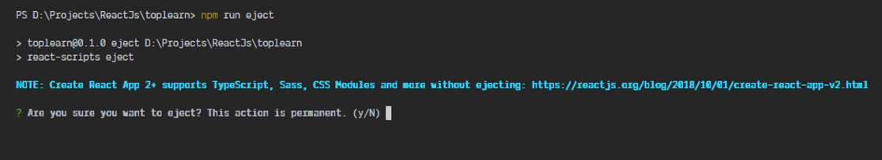

و بعد از دستور

Npm run build استفاده کنیم

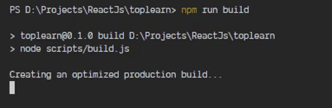

...

فولدری بنام build ایجاد میکند



